青少年软件编程（图形化）等级考试试卷（一级）
分数：100 题数：37
一、单选题(共25题，共50分)
1. 下列哪个选项能修改角色的名字？（ ）
A. 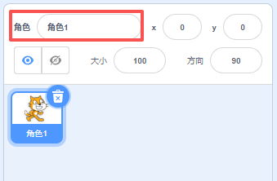
B. 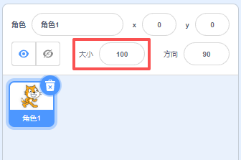
C. 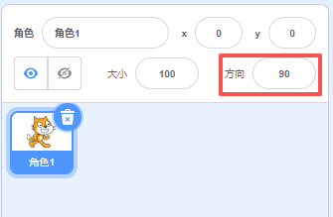
D. 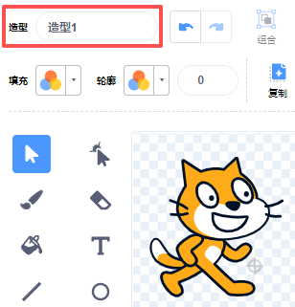
试题编号：20250417-wy-002
试题类型：单选题
标准答案：A
试题难度：容易
试题解析：B修改的是角色大小，C修改角色方向，D修改造型名称。故选A。
考生答案：A
考生得分：2
是否评分：已评分
评价描述：
2. 运行下列程序后，舞台上显示哪个背景？（ ）
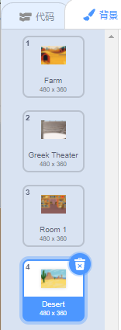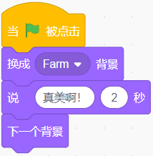

A. Farm
B. Greek Theater
C. Room 1
D. Desert
试题编号：20250417-wy-005
试题类型：单选题
标准答案：B
试题难度：一般
试题解析：不管当前选中的是什么背景，当绿旗被点击后首先会出现背景Farm，2秒后，切换为下一个背景Greek Theater，故选B。
考生答案：B
考生得分：2
是否评分：已评分
评价描述：
3. 将拍摄的多张照片上传作为背景，下列哪个选项能够实现每次点击舞台就能看到下一张照片？（ ）
A. 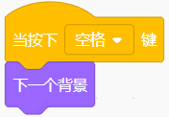
B. 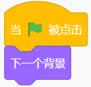
C. 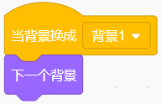
D. 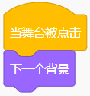
试题编号：20250417-wy-007
试题类型：单选题
标准答案：D
试题难度：一般
试题解析：A按空格切换照片，B按绿旗切换，C切换到某个特定照片才会切换下一张，D选项正确，点击舞台切换下一个背景。
考生答案：D
考生得分：2
是否评分：已评分
评价描述：
4. 绘制小猫倒立的造型，点击下列哪个按钮可以实现？（ ）

A. 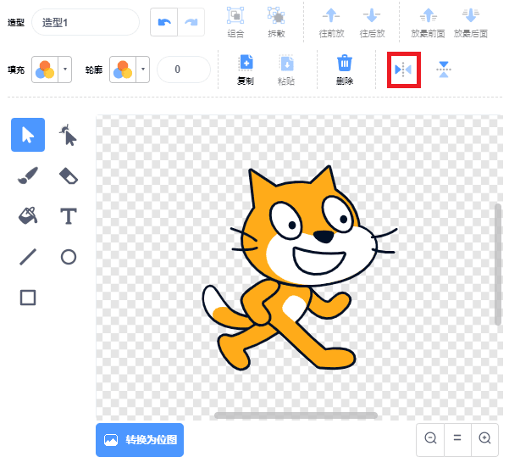
B. 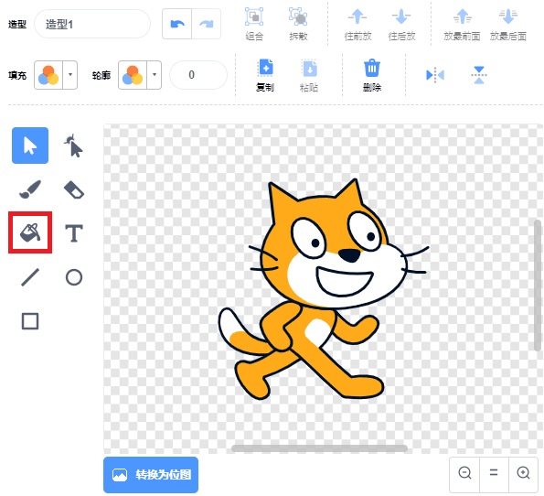
C. 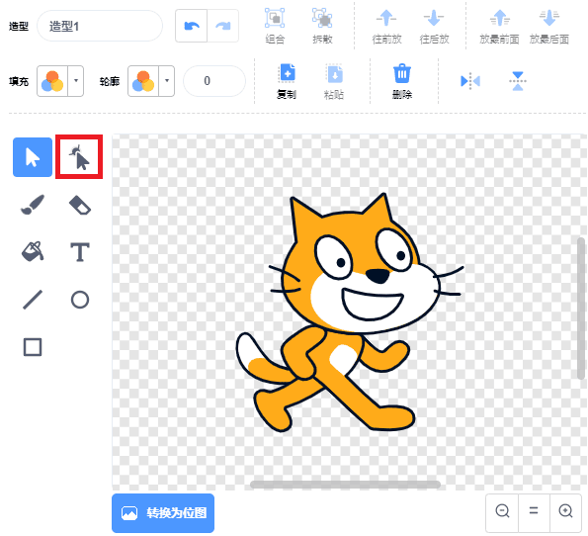
D. 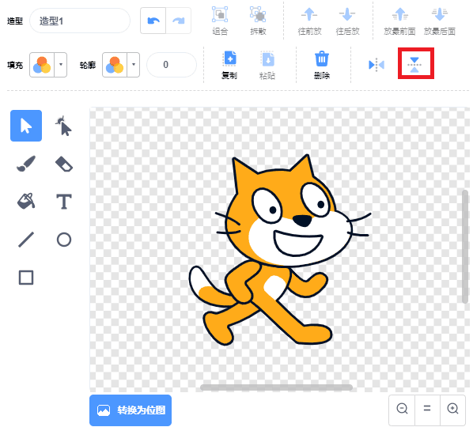
试题编号：20250417-wy-015
试题类型：单选题
标准答案：D
试题难度：容易
试题解析：选项A是让角色左右翻转，选项B是填充颜色，选项C是变形工具，D是垂直翻转，故选D。
考生答案：D
考生得分：2
是否评分：已评分
评价描述：
5. 角色小狗和小猫的程序如下图所示，点击绿旗，3秒后，舞台上能看到？（ ）
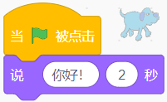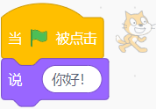
A. 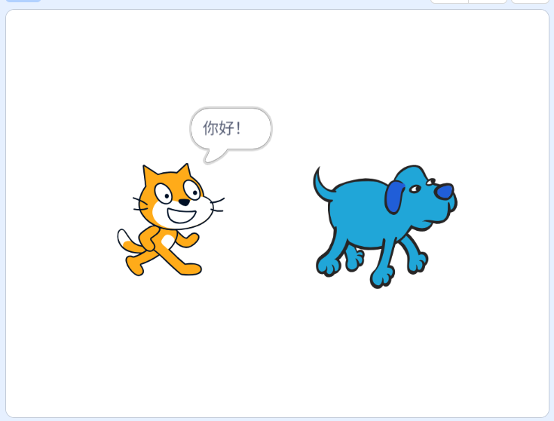
B. 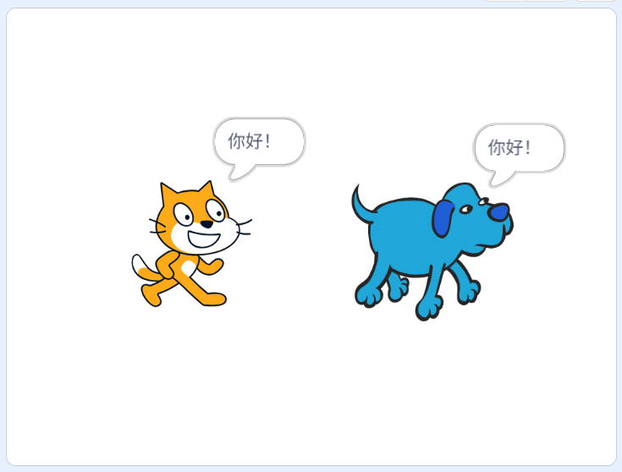
C. 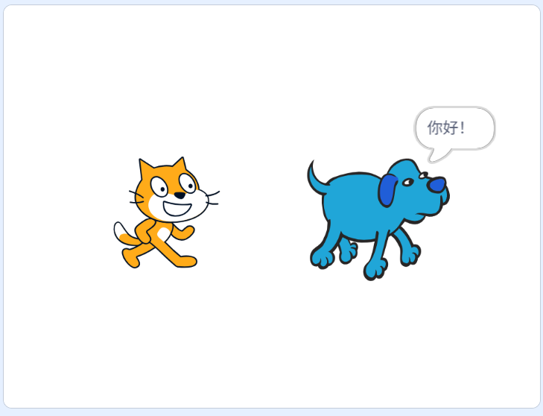
D. 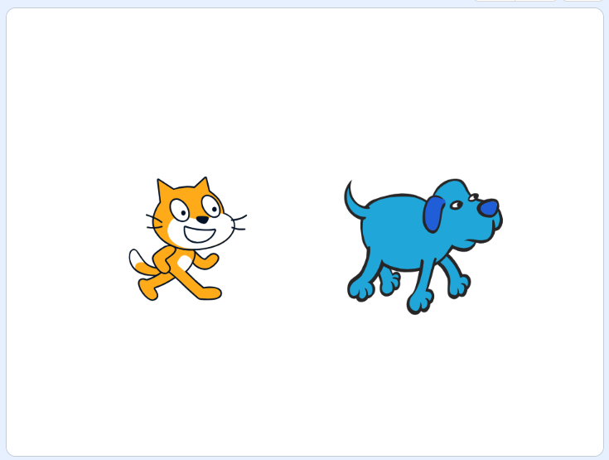
试题编号：20250417-wy-020
试题类型：单选题
标准答案：A
试题难度：一般
试题解析：程序中小狗说“你好！”2秒后不再说，小猫一直说着“你好”，所以此题选A。
考生答案：A
考生得分：2
是否评分：已评分
评价描述：
6. 点击下列哪个选项的按钮，可以将网上下载的音乐上传到程序中？（ ）
A. 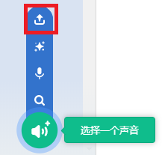
B. 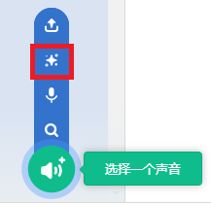
C. 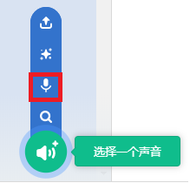
D. 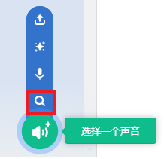
试题编号：20250417-wy-028
试题类型：单选题
标准答案：A
试题难度：一般
试题解析：D是从声音库选择，C是录制声音，B是从声音库中随机选一个声音，都不符合条件。故选A。
考生答案：A
考生得分：2
是否评分：已评分
评价描述：
7. 下列哪个按钮能改变积木的显示语言，例如可以将中文变为英文？（ ）

A. 
B. 
C. 
D. 
试题编号：20250420-gh-002
试题类型：单选题
标准答案：A
试题难度：容易
试题解析：工具栏中A选项可以修改积木的显示语言，B选项可以进行文件的保存、本地文件的打开、新作品的创建，C选项可以开启或关闭加速模式，D选项可以给作品进行命名。
考生答案：A
考生得分：2
是否评分：已评分
评价描述：
8. 角色气球共有3个造型，运行下列程序后会切换成哪个造型？（ ）
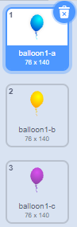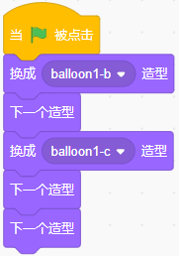
A. balloon1-a
B. balloon1-b
C. balloon1-c
D. balloon1-d
试题编号：20250420-gh-005
试题类型：单选题
标准答案：B
试题难度：较难
试题解析：
考生答案：B
考生得分：2
是否评分：已评分
评价描述：
9. 点击下列哪个按钮，可以将下面箭头从面向右，改为面向左？（ ）
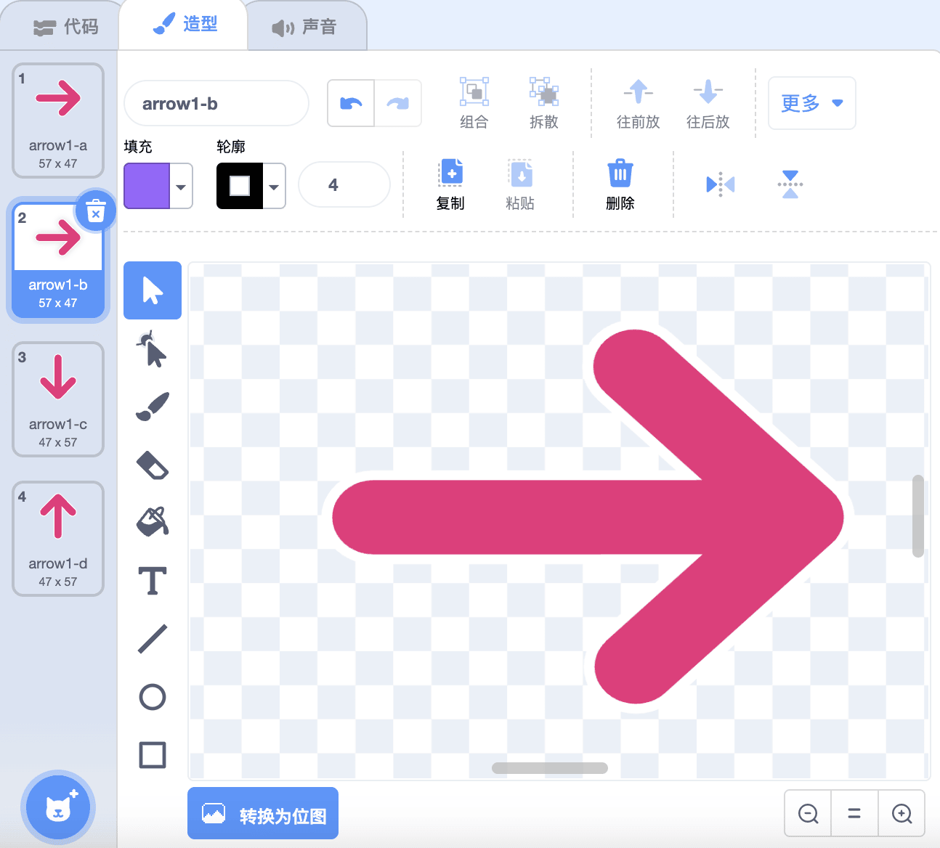
A. 
B.
C. 
D. 
试题编号：20250420-gh-007
试题类型：单选题
标准答案：A
试题难度：容易
试题解析：水平翻转按钮，可以对选中的元素进行左右翻转。不选择任何元素时对整个图像翻转。
A选项可以进行水平翻转，B选项可以进行垂直翻转，C选项填充工具可以将选中的部分填充为指定的颜色，D选项画笔工具可以进行造型绘制。
考生答案：A
考生得分：2
是否评分：已评分
评价描述：
10. 小猫初始位置如下图所示，初始方向为面向90方向，下列哪个选项能让小猫移到舞台右边？（ ）
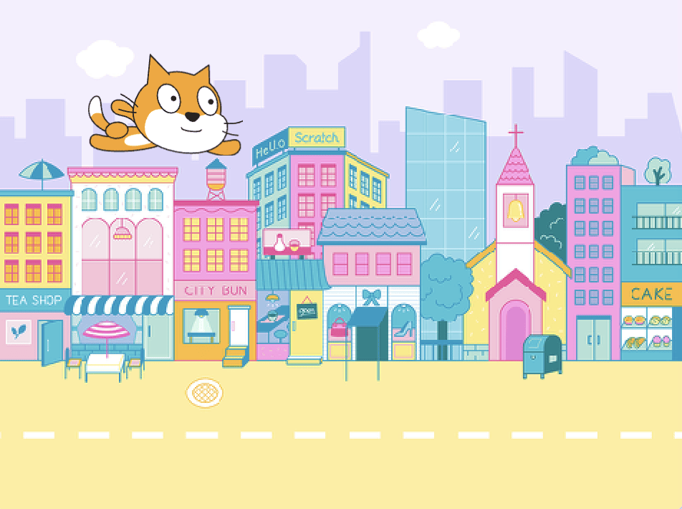

A. 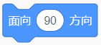
B. 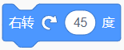
C. 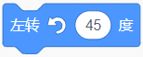
D. 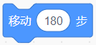
试题编号：20250420-gh-016
试题类型：单选题
标准答案：D
试题难度：一般
试题解析：小猫默认朝右（方向90），通过“移动...步”可以让小猫移到指定位置。A选项只能改变小猫的朝向，B和C选项只能让小猫进行旋转。
考生答案：D
考生得分：2
是否评分：已评分
评价描述：
11. 香蕉的初始位置和方向如下图所示，按下一次空格键后，舞台上能看到？（ ）
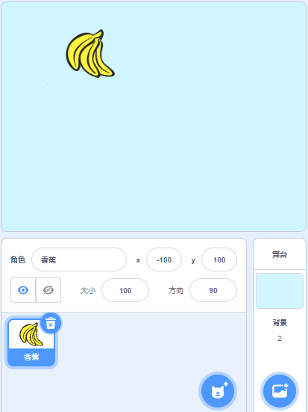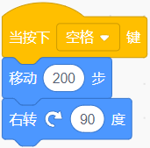

A. 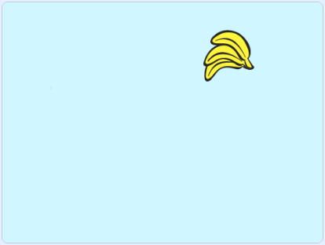
B. 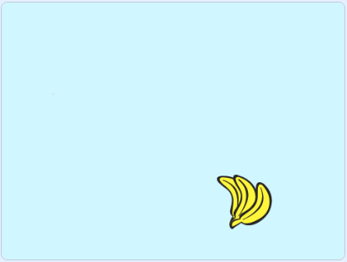
C. 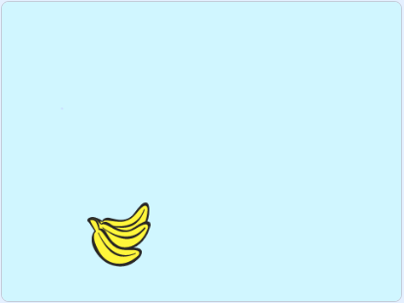
D. 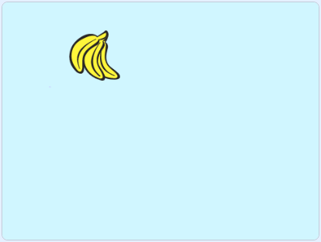
试题编号：20250420-gh-021
试题类型：单选题
标准答案：A
试题难度：较难
试题解析：角色初始位置在左上角，方向朝右（90方向）。每点击一次空格键，角色移动200步后右转90度，所以A选项是点击一次空格键后的状态。
考生答案：A
考生得分：2
是否评分：已评分
评价描述：
12. 下列哪个选项可以停止程序中正在播放的一段“歌曲”？（ ）

A. 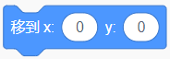
B. 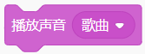
C. 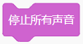
D. 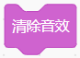
试题编号：20250420-gh-027
试题类型：单选题
标准答案：C
试题难度：容易
试题解析：使用“停止所有声音”积木可以停止程序中正在播放的声音。
考生答案：B
考生得分：0
是否评分：已评分
评价描述：
13. 根据下列数字的变化规律，“？”处应该填入什么数字？（ ）
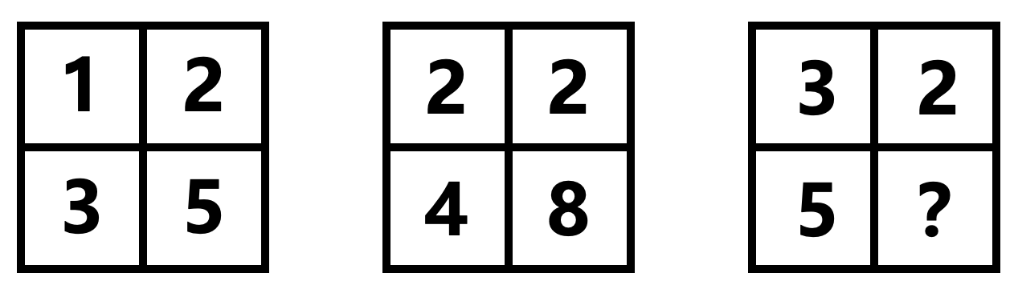

A. 10
B. 11
C. 12
D. 13
试题编号：20250420-gh-033
试题类型：单选题
标准答案：B
试题难度：一般
试题解析：观察可知规律为（左上角数字*右上角数字）+左下角数字=右下角数字，因此空格处的数字应该是11。
考生答案：B
考生得分：2
是否评分：已评分
评价描述：
14. 下列哪个选项能帮助蝌蚪找到青蛙妈妈？（ ）

A. 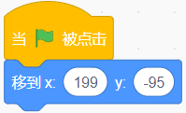
B. 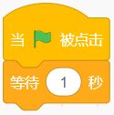
C. 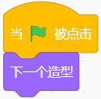
D. 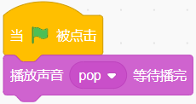
试题编号：20250420-wj-003
试题类型：单选题
标准答案：A
试题难度：容易
试题解析：除了选项A能够让角色移动，其他选项均不能让角色移动到指定位置，故选A。
考生答案：A
考生得分：2
是否评分：已评分
评价描述：
15. 豫剧和昆曲两个音乐的时长都是10秒，下列哪个选项的程序，能够实现完整播放完一种戏曲后，再播放另外一种戏曲？（ ）

A. 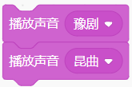
B. 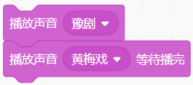
C. 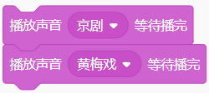
D. 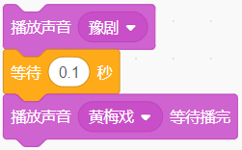
试题编号：20250420-wj-004
试题类型：单选题
标准答案：C
试题难度：一般
试题解析：A选项使用是2个播放声音积木叠加，播放的声音会同时出现不符合题目要求，B选项的效果也是2种声音同时播放。C选项使用的都是播放声音，等待播完。D选项虽然使用的等待时间间隔声音的播放，但是间隔时间太短，无法让第一声音完整的播放完。故选C！
考生答案：C
考生得分：2
是否评分：已评分
评价描述：
16. 孙悟空有多个造型，想实现每隔一秒变换一个样子，应该使用下列哪个积木？（ ）
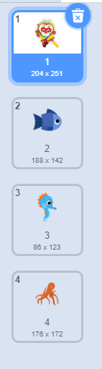
A. 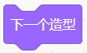
B. 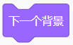
C. 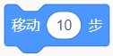
D. 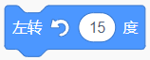
试题编号：20250420-wj-012
试题类型：单选题
标准答案：A
试题难度：容易
试题解析：题目中要求切换下一个造型，所以应该选择A选项。
考生答案：A
考生得分：2
是否评分：已评分
评价描述：
17. 小猫初始造型为第一个造型，运行下列哪个选项的程序不能切换成第二个造型？（ ）
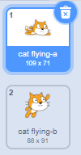
A. 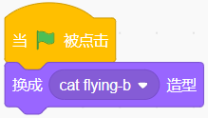
B. 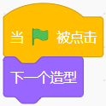
C. 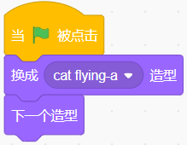
D. 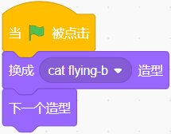
试题编号：20250420-wj-016
试题类型：单选题
标准答案：D
试题难度：一般
试题解析：A选项可以直接切换成b造型，B选项因为最开始停留在a造型，当切换下一个造型就切换成了b造型，所以B选项可以。C选项中先切换成a造型，再下一个造型自然就是b造型。D选项是切换成b造型后再下一个造型，变为了a造型，所以D选项不行。故选D！
考生答案：D
考生得分：2
是否评分：已评分
评价描述：
18. 想实现按下空格键，小幽灵向前移动，应该使用下列哪个选项的积木？（ ）
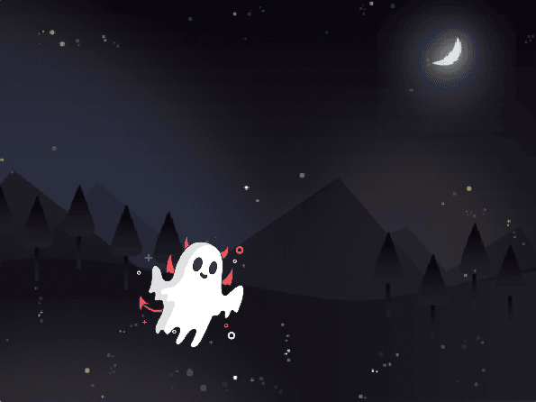
A. 
B. 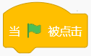
C. 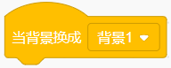
D. 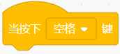
试题编号：20250420-wj-024
试题类型：单选题
标准答案：D
试题难度：一般
试题解析：选项D是按下空格键。
考生答案：D
考生得分：2
是否评分：已评分
评价描述：
19. 点击下列哪个按钮，程序会从上到下执行？（ ）
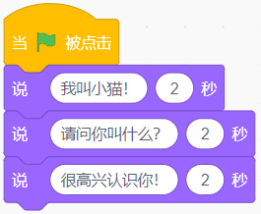
A. 
B. 
C. 
D. 
试题编号：20250422-ws-03
试题类型：单选题
标准答案：A
试题难度：一般
试题解析：单击舞台区上方的选项A绿旗“运行”按钮后，程序会按照积木拼接的顺序，从上往下执行；选项B按钮“停止”程序；选项C是“缩小”舞台；选项D是“全屏”显示舞台。只有选项A符合题意。
考生答案：A
考生得分：2
是否评分：已评分
评价描述：
20. 摩托车有四个造型，运行下列哪个选项的程序后，会变成第二个造型？（ ）
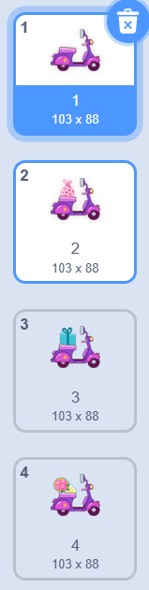

A. 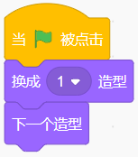
B. 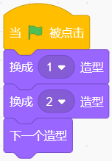
C. 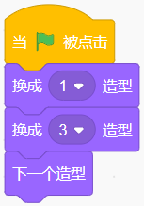
D. 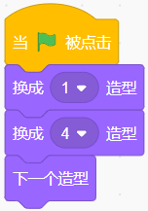
试题编号：20250422-ws-08
试题类型：单选题
标准答案：A
试题难度：一般
试题解析：运行程序后，选项A换成“摩托”造型的下一个造型就是“包裹摩托”，符合题意；选项B换成“摩托”造型，再换成“包裹摩托”后，它的下一个造型是“礼物摩托”；选项C换成“摩托”造型，再换成“礼物摩托”后，它的下一个造型是“鲜花摩托”；选项D换成“摩托”造型，再换成“鲜花摩托”后，它的下一个造型是“摩托”。
考生答案：A
考生得分：2
是否评分：已评分
评价描述：
21. 趣味足球比赛开始了，足球初始位置如下图所示，下列哪个选项可以实现，按下空格键后足球可以被踢进球筐？（ ）
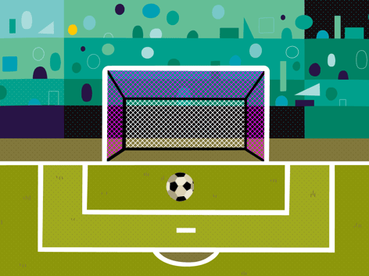

A. 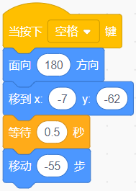
B. 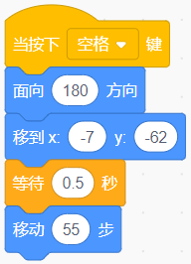
C. 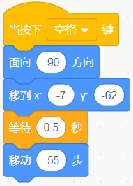
D. 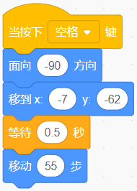
试题编号：20250422-ws-19
试题类型：单选题
标准答案：A
试题难度：一般
试题解析：选项B当按下空格键后足球会朝向球筐相反的方向运动，不会进入球筐；选C当按下空格键后足球会在原有位置基础上向右侧运动，不会进入球筐；选D当按下空格键后足球会在原有位置基础上向左侧运动，不会进入球筐；只有选项A符合题意。
考生答案：B
考生得分：0
是否评分：已评分
评价描述：
22. 运行下列哪个选项的程序后，音量调整为60？（ ）

A. 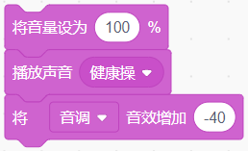
B. 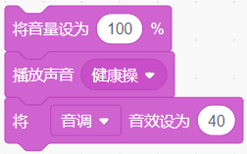
C. 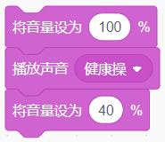
D. 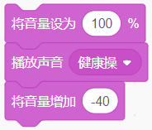
试题编号：20250422-ws-27
试题类型：单选题
标准答案：D
试题难度：一般
试题解析：选项A和选项B是对音调音效进行地调整，无法影响音量的大小；选项C是将“健康操”的音量设置为40，与题意不符；只有选项D，在“健康操”音量100的基础上增加-40，可以实现音量60的播放。
考生答案：D
考生得分：2
是否评分：已评分
评价描述：
23. 乐乐去餐厅吃早餐，餐厅内的主食有包子、水饺、面条；饮品有牛奶、橙汁、酸奶。妈妈要求他的早餐必须要有1份主食和1杯饮品。请问他一共有多少种不同的搭配方法？（ ）

A. 1
B. 3
C. 6
D. 9
试题编号：20250422-ws-30
试题类型：单选题
标准答案：D
试题难度：一般
试题解析：早餐必须要有1份主食和1杯饮品。因此按顺序依次让每种主食与每种饮品连线，表示1种搭配方式。3种主食与3种饮品的搭配方法数，依次是3，3，3。一共：3+3+3= 9（种）。
考生答案：D
考生得分：2
是否评分：已评分
评价描述：
24. 小美家有很多双鞋子，有3双帆布鞋、1双小皮鞋，帆布鞋比运动鞋少1双。小美家一共有多少双鞋子？（ ）

A. 3
B. 5
C. 8
D. 11
试题编号：20250422-ws-32
试题类型：单选题
标准答案：C
试题难度：一般
试题解析：已知有3双帆布鞋，帆布鞋比运动鞋少1双，得出运动鞋：3+1=4（双）。求有多少双鞋子，所有鞋子数量相加，得出帆布鞋+小皮鞋+运动鞋：3+1+4=8（双）。
考生答案：C
考生得分：2
是否评分：已评分
评价描述：
25. 大宝和几个小朋友排成了一排，从左边数大宝是第3个，从右边数大宝是第5个。这一排一共有多少个小朋友？（ ）

A. 3
B. 5
C. 7
D. 9
试题编号：20250422-ws-33
试题类型：单选题
标准答案：C
试题难度：一般
试题解析：从左边数大宝是第3个，可以判断出大宝前面有2个小朋友；从右边数大宝是第5个，可以判断出大宝后面有4个小朋友。因此这一排一共有大宝前面的2个+大宝+大宝后面的4个，一共有2+1+4=7个小朋友。
考生答案：C
考生得分：2
是否评分：已评分
评价描述：
二、判断题(共10题，共20分)
26. 新建一个项目，默认是没有角色的，需要自己添加第一个角色。（ ）

正确 错误
试题编号：20250414-yb-012
试题类型：判断题
标准答案：错误
试题难度：容易
试题解析：新建Scratch项目时，默认角色是小猫，这是Scratch软件的设定。
考生答案：错误
考生得分：2
是否评分：已评分
评价描述：
27. 如果声音音量太小，可以点击下列红框的按钮来加大音量。（ ）
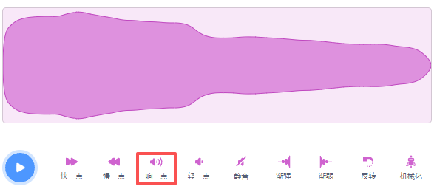

正确 错误
试题编号：20250414-yb-029
试题类型：判断题
标准答案：正确
试题难度：容易
试题解析：“声音”模块中提供了几种对声音的控制操作，包括快一点、慢一点、响一点、轻一点...等。
考生答案：正确
考生得分：2
是否评分：已评分
评价描述：
28. 可以给背景编程，使用下列积木切换角色的造型。（ ）
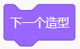

正确 错误
试题编号：20250417-wy-012
试题类型：判断题
标准答案：错误
试题难度：容易
试题解析：给背景编程，没有下一个造型切换角色的造型。
考生答案：错误
考生得分：2
是否评分：已评分
评价描述：
29. 点击红框处按钮，舞台上将看不到小猫角色。（ ）
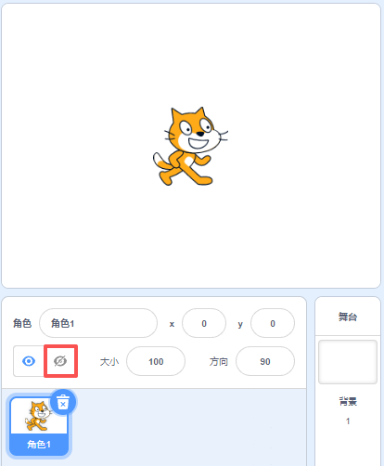

正确 错误
试题编号：20250417-wy-024
试题类型：判断题
标准答案：正确
试题难度：一般
试题解析：红框选中的按钮是隐藏，故选中之后舞台上看不到该角色，所以，正确。
考生答案：正确
考生得分：2
是否评分：已评分
评价描述：
30. 舞台区全屏显示状态下时，点击下列按钮可以取消全屏显示。（ ）


正确 错误
试题编号：20250420-gh-004
试题类型：判断题
标准答案：错误
试题难度：一般
试题解析：舞台区全屏显示状态下，可以进行程序的运行、停止、取消全屏显示的操作；取消全屏模式时，舞台区域变小，编程区域出现。图示按钮是是全屏模式按钮，舞台区域变大，编程区域消失。
考生答案：正确
考生得分：0
是否评分：已评分
评价描述：
31. 一个程序中只能有一个舞台，但是可以有多个角色。（ ）

正确 错误
试题编号：20250420-gh-014
试题类型：判断题
标准答案：正确
试题难度：一般
试题解析：一个程序中只有一个舞台，可以有多个角色。一个角色中可以有多个造型，舞台可以有多个背景。
考生答案：错误
考生得分：0
是否评分：已评分
评价描述：
32. 从上往下切蛋糕，一共切三刀，最多能分出7块蛋糕。（ ）
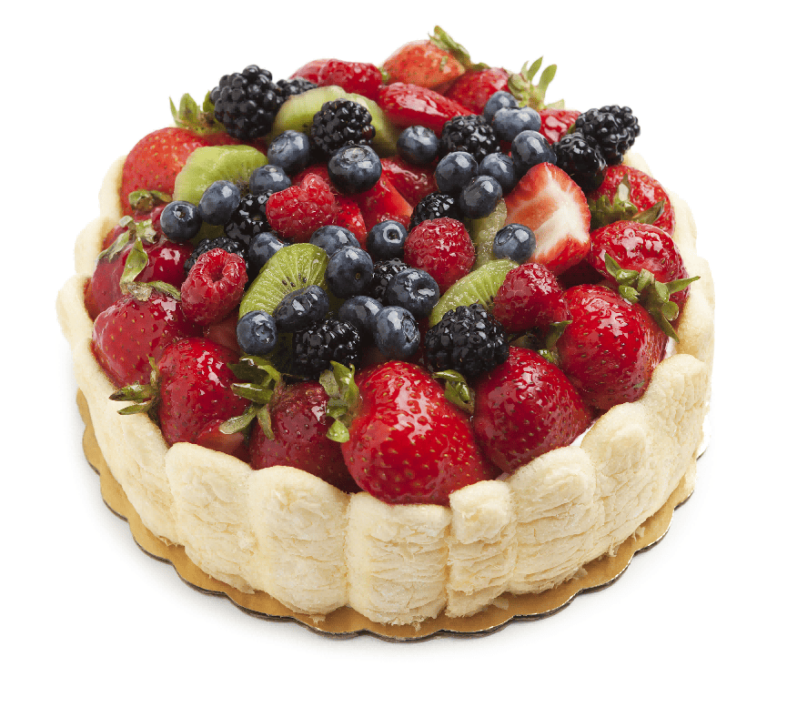

正确 错误
试题编号：20250420-wj-030
试题类型：判断题
标准答案：正确
试题难度：较难
试题解析：切蛋糕的三刀如图所示，所以最多可以切出7块蛋糕。
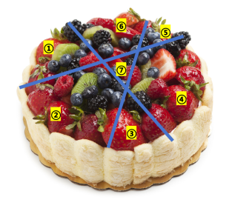
考生答案：错误
考生得分：0
是否评分：已评分
评价描述：
33. 小女孩初始位置在地图左下方，每条红色线段的长度是100，运行下列程序后，小女孩能沿着四条红色线段走到红框书店处。（ ）
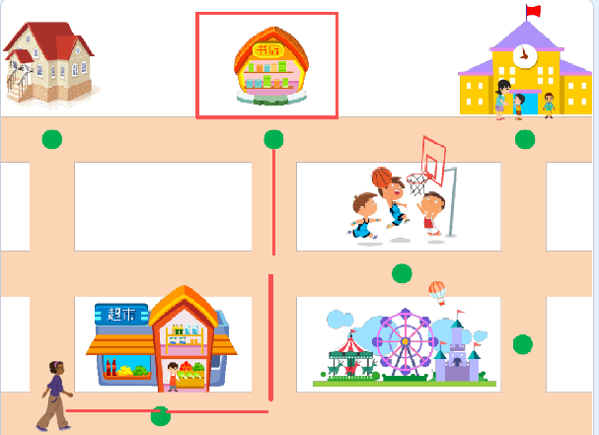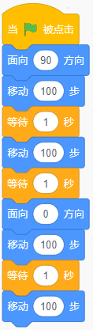

正确 错误
试题编号：20250420-wj-032
试题类型：判断题
标准答案：正确
试题难度：一般
试题解析：面向90度是朝右，每隔1秒钟移动100步可以走到中间道路，面向0度可以调整角色走路的方向为朝上，再次每隔1秒移动100步可以到达中间书店的位置。
考生答案：正确
考生得分：2
是否评分：已评分
评价描述：
34. 小甲虫初始位置如下图所示，运行下列程序后，小甲虫会出现在“右球筐”内。（ ）
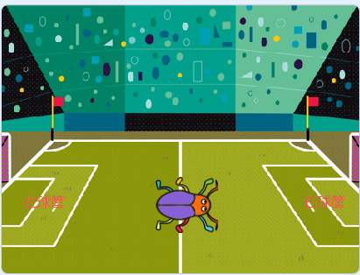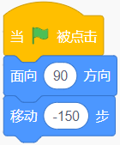

正确 错误
试题编号：20250422-ws-23
试题类型：判断题
标准答案：错误
试题难度：一般
试题解析：移动（ ）步内部参数为负数时，则运动方向为当前角色面向的反方向，因此运行程序后，小甲虫会出现在“左球筐”内。
考生答案：错误
考生得分：2
是否评分：已评分
评价描述：
35. 在录制声音后，可以播放试听，如果达不到想要的效果，不可以选择重新录制，只能选择保存。（ ）

正确 错误
试题编号：20250422-ws-29
试题类型：判断题
标准答案：错误
试题难度：一般
试题解析：在录制声音后，可以播放试听，如果达不到想要的效果，也可以选择重新录制。本题错误。
考生答案：错误
考生得分：2
是否评分：已评分
评价描述：
三、编程题(共2题，共30分)
36. 变魔法
1.准备工作
（1）添加背景：Theater；

（2）删除默认小猫角色，添加角色：wizard girl，Fishbowl。
2.功能实现
（1）角色初始位置如下图所示，鱼缸初始造型为”Fishbowl-b“；
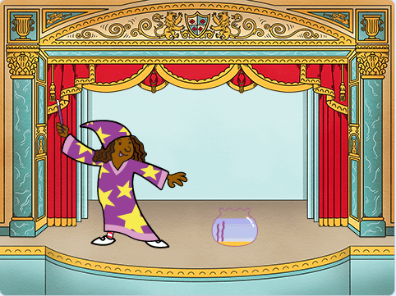
（2）点击绿旗，魔法师说“变”2秒；
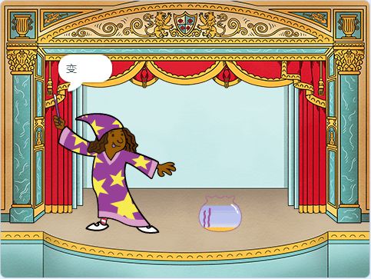
（3）魔法师说完后，鱼缸切换成有小鱼的造型“Fishbowl-a“。
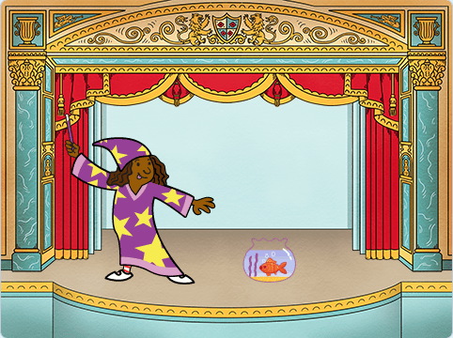
试题编号：202512-S1-36
试题类型：编程题
标准答案：
参考程序：
魔法师
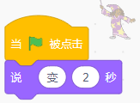

Fishbowl
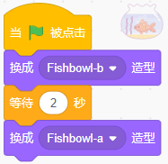

试题难度：容易
试题解析：
评分标准：

（1）角色、背景添加正确；（3分）
（2）角色初始位置正确；（2分）
（3）鱼缸初始造型为“Fishbowl-b”；（2分）
（4）点击绿旗，魔法师能说“变”2秒；（4分）
（5）魔法师说完后，鱼缸能切换成造型“Fishbowl-a”。（4分）
展示地址：点击浏览
考生答案：（此题已作答）
考生得分：15
是否评分：已评分
评价描述：
37. 大棕熊的冬去春来
1.准备工作
（1）添加背景：Winter、Forest；
（2）删除默认小猫角色，添加角色：Bear-walking。
2.功能实现
（1）点击绿旗，初始背景为Winter，棕熊初始造型为bear-walk-a，它初始位置在舞台左侧，面向右；
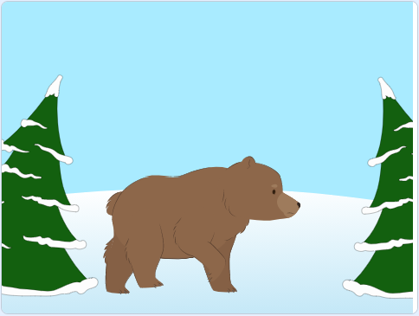
（2）棕熊从舞台左侧向右走，每走20步，切换下一个造型，等待1秒；
（3）当棕熊走到100步时停止走动，切换成下一个背景。
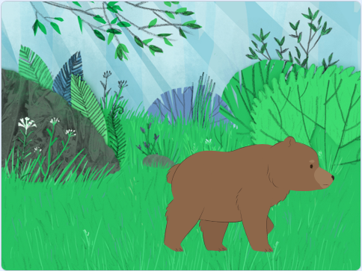

试题编号：202512-S1-37
试题类型：编程题
标准答案：
参考程序：
Bear-walking
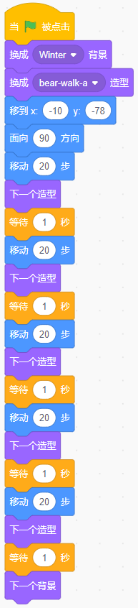

评分标准：
（1）能正确添加背景角色；（3分）
（2）角色初始造型、位置及背景设置正确；（3分）
（3）角色Bear-walking从舞台左侧向右走，每走20步，切换下一个造型，等待1秒；（6分）
（4）当Bear-walking走到100步时，切换成下一个背景。（3分）
展示地址：点击浏览

